

Semestrálna práca z predmetu  
*vývoj aplikácií pre mobilné zariadenia*

SpoolSync

**Vypracoval**: Martin Ďugel

**Študijná skupina**: 5ZYI25

**Akademický rok:** 2025/2026 V Žiline dňa <dátum>

Obsah

Úvod 2

Prehľad podobných aplikácií 3

Analýza navrhovanej aplikácie 4

Návrh architektúry aplikácie 6

Návrh vzhľadu obrazoviek 7

Zoznam zdrojov 8

Obrázky

Obrázok 1 - Use cases diagram 5

Obrázok 2 - Karty Login a Register 7

Obrázok 3 - Hlavné karty 8

Obrázok 4 - Karta Filaments a jej akcie 9

Obrázok 5 - Karta Info a jej akcie 10

Obrázok 6 - Karta Print a jej akcie 11

Obrázok 7 - Notifikácia 12

# Úvod

Aplikácia **SpoolSync** je navrhnutá ako inteligentný manažér filamentov pre 3D tlač, ktorý využíva NFC technológiu na sledovanie spotreby materiálov. Hlavným cieľom je zjednodušiť správu filamentov, predchádzať chybám pri tlači a poskytovať užívateľom dátovo podložené odporúčania.

**Motivácia:**

* **Problém:** 3D tlačiari často strácajú prehľad o zostatkoch filamentov, optimálnych teplotách alebo stave materiálu, čo vedie k chybám tlače [1].
* **Riešenie:** Digitálna evidence pomocou NFC tagov, automatická synchronizácia s externými databázami a integrácia s dátami zo slicerov.

**Hlavná myšlienka:**  
*"Jednoduchý dotyk telefónu na kotúči filamentu poskytne všetky potrebné informácie – od zostatku materiálu po upozornenia na potencionálne poškodenie."*

**Ciele práce:**

1. Navrhnúť intuitívne používateľské rozhranie podľa Figma návrhov.
2. Vytvoriť funkčný prototyp aplikácie s NFC čítaním/zápisom.
3. Integrovať API pre materiálové parametre.
4. Automatický výpočet zostatku filamentu cez analýzu dát zo slicera

# Prehľad podobných aplikácií

Nájsť podobný koncept aplikácie nebolo ťažké, aj napriek tomu, že ich nebolo veľa. Pre porovnanie som si vybral 3 funkčnostne najpodobnejšie aplikaćie:

**1. Filament Manager (OctoPrint Plugin)**

* **Funkcie:**Sleduje spotrebu filamentu pomocou analýzy G-kódu, odhaduje zostatok materiálu [2].
* **Nevýhody:**
  + Vyžaduje pripojenie k OctoPrint serveru (hardvérová závislosť).
  + Neumožňuje jednoduchú identifikáciu kotúčov – používateľ musí manuálne vyberať materiál z rozbaľovacieho zoznamu.
  + Chýba podpora NFC alebo iného systému pre fyzické priradenie tagov k filamentom.

**2. SpoolStock**

* **Funkcie:** Komplexná správa zásob filamentov s možnosťami priradiť filamente ku konkrétnym projektom [3].
* **Nevýhody:**
  + Chýba podpora pre fyzické snímanie (NFC)
  + Obmedzená integrácia s tlačovými slicermi

**3. SimplyPrint (Desktop verzia)**

* **Funkcie:** Dialkové sledovanie tlače s precíznou správou filamentov s vlastným slicerom. Največšia konkurencia s najlepším pokritím funkcií [4].
* **Nevýhody:**
  + Vyžaduje desktopové prostredie
  + Zložitejšie na používanie

**Porovnanie so SpoolSync:**

Naša aplikácia kombinuje výhody konkurenčných riešení a snaží sa pridať unikátne vlastnostné aby tým uspokojila požiadavky komunity.

# Analýza navrhovanej aplikácie

Táto časť definujeme interakcie používateľov so systémom, kľúčové funkcie, hlavné prípady použitia a vzťahy medzi nimi.

**1. Aktéri (Role)**

* **Používateľ**
  + Vśetci užívateľia budú mať rovnaké práva (pristup k vlastným dátam)
* **NFC Tag, Databáza**
  + Predstavujú objekty pracujúce s používateľskými dáta a informáciami o filamente
* **Slicer Softvér**
  + Aktér poskytujúci údaje o spotrebe filamentu (PrusaSlicer, ...)

**2. Prípady použitia (Use Cases)**

* **Prihlásenie/Registrácia**
  + Používateľ sa prihlási alebo zaregistruje do systému
* **Načítať údaje filamentu z NFC tagu**
  + Aplikácia načíta údaje z fyzického NFC tagu
  + *Výnimka*: Neplatný/poškodený tag
* **Zobraziť prehľad filamentov z databázy**
  + Zoznam všetkých uložených filamentov s filtrovaním podľa stavu
* **Aktualizovať/Zmazať filament**
  + Úprava parametrov filamentu alebo ich úplné odstránenie zo systému
* **Načítať úbytok filamentu zo slicera**
  + Automatický import údajov o spotrebe z fotografie
  + *Vzťah*: Komunikácia so slicer softvérom
* **Spracovať upozornenie na nedostatok filamentu**
  + Systém detekuje nízky zostatok materiálu a upozorní uživateľa na možny nedostatok pre tlač daného modelu.
* **Upozorniť na expiráciu filamentu**
  + Systém varuje pred blížiacim sa dátumom spotreby
  + *Trigger*: Priblíženie sa k expiračnému dátumu

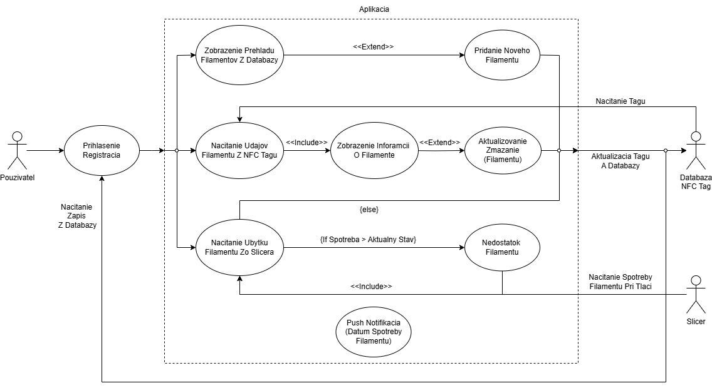

Obrázok - Use cases diagram

# Návrh architektúry aplikácie

Konkrétna implementácia ešte nie je definitívna – aktuálne sa nachádzam vo fáze návrhu, kde zvažujem rôzne technické možnosti. Všetko záleží na zložitosti (implementačnej a časovej), cene služieb (databáza, PUSH notifikácie, ...) a mnoho ďalších okolnostiach.

# Návrh vzhľadu obrazoviek

**Login a Register**

* **Popis:** Prvé obrazovky, ktoré používateľ vidí po spustení aplikácie. Slúžia na overenie identity alebo vytvorenie nového účtu.
* **Komponenty:** 
  + Editovateľné textové polia pre email a heslo
  + Needitovateľné textové polia pre popisky
  + Tlačidlá na potvrdenie akcie a prepínanie medzi registrom a loginom

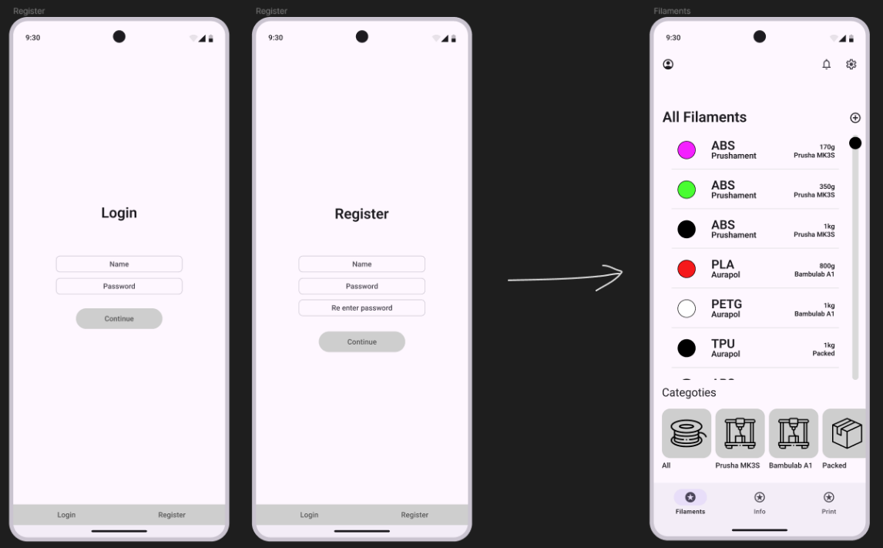

Obrázok - Karty Login a Register

**Hlavné karty**

* **Popis:**Aplikácia bude obsahovať tri hlavné karty. Všetky hlavné karty a aj ostatné karty obsahujú navigačnú lištu a hlavičku. Navigačná liśta slúži na pohyb medzi troma hlavnímy. Hlavička obsahuje tlačidlá pre informacie o profile, notifikácie a nastavenia.
* **Komponenty:**
  + Navigačný panel v dolnej časti s ikonami pre hlavné (tlačidlá a textové polia)
  + Hlavička s nadpisom karty (textové pole) a tlačidlami (úcet, notifikacie a nastavenia)

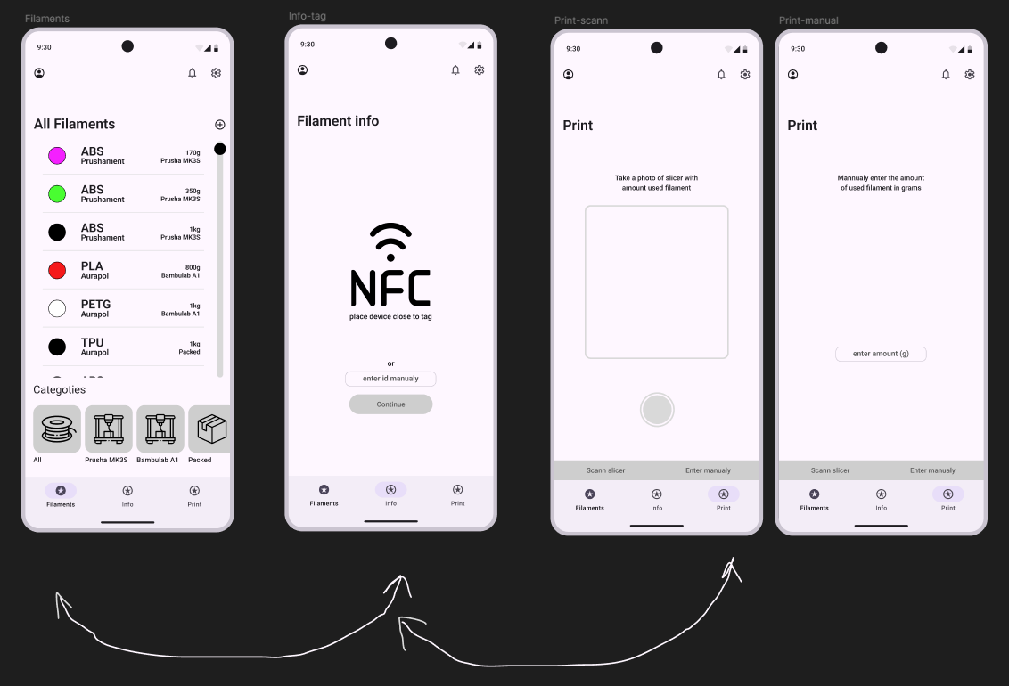

Obrázok - Hlavné karty

**Karta Filaments a jej akcie**

* **Popis:**Prvá a zároveň po prihlásení následjúca bude Filaments. Táto karta obsahuje zoznam všetkých filamentov a kategórií. Stlačením tlačidla + sa prejde na daľśiu kartu, kde je možné pridať nový filament. Po vyplnení povinných informácií a potvrdení stlacením tlačidla Submit nás aplikácia vyzve na priradenie tagu k filamentu (alebo jeho id).
* **Komponenty:**
  + Karty s náhľadmi filamentov (typ, farba, zostatok, status)
  + Karty s náhľadmi statusov (slúži ako filtrácia)
  + Tlačidlo + pre pridanie nového filamentu
  + Scroll bar pre zobrazenie večšieho množstva filamentov
  + Textové polia editovateľné (na vpýsanie údajov) a needitovaťeľné (na zobrazenie popisov)
  + Tlačídlá pre potvrednie akcií
  + Fotografia filamentu pre dodatočnú identifikáciu
  + Obrázky pre lepšie pochopenie ovládania

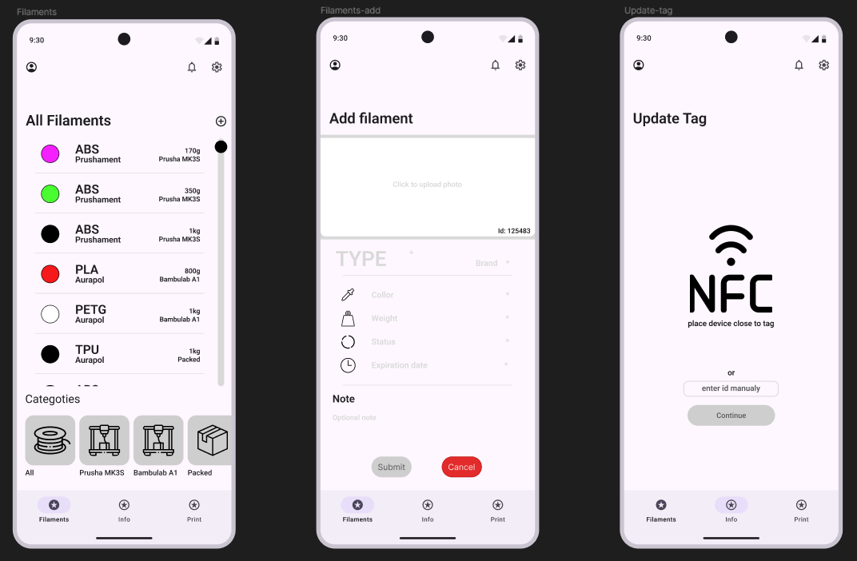

Obrázok - Karta Filaments a jej akcie

**Karta Info a jej akcie**

* **Popis:**Druhá hlavná karta je Info. Karta Info je určerná na zobrazenie bližšieho detailu o filamente a editácií dát. Najprv sa načíta NFC tag (alebo sa zadá manuálne id) a následne sa zobrazí info. Túto kartu je možné upraviť s tlačením tlačidla Update a prepísaním textu. Potom sa už len znova nahrajú nevé informácie do tagu.
* **Komponenty:**
  + Textové polia editovateľné (na vpýsanie údajov) a needitovaťeľné (na zobrazenie popisov)
  + Tlačídlá pre potvrednie akcií
  + Fotografia filamentu pre dodatočnú identifikáciu
  + Obrázky pre lepšie pochopenie ovládania

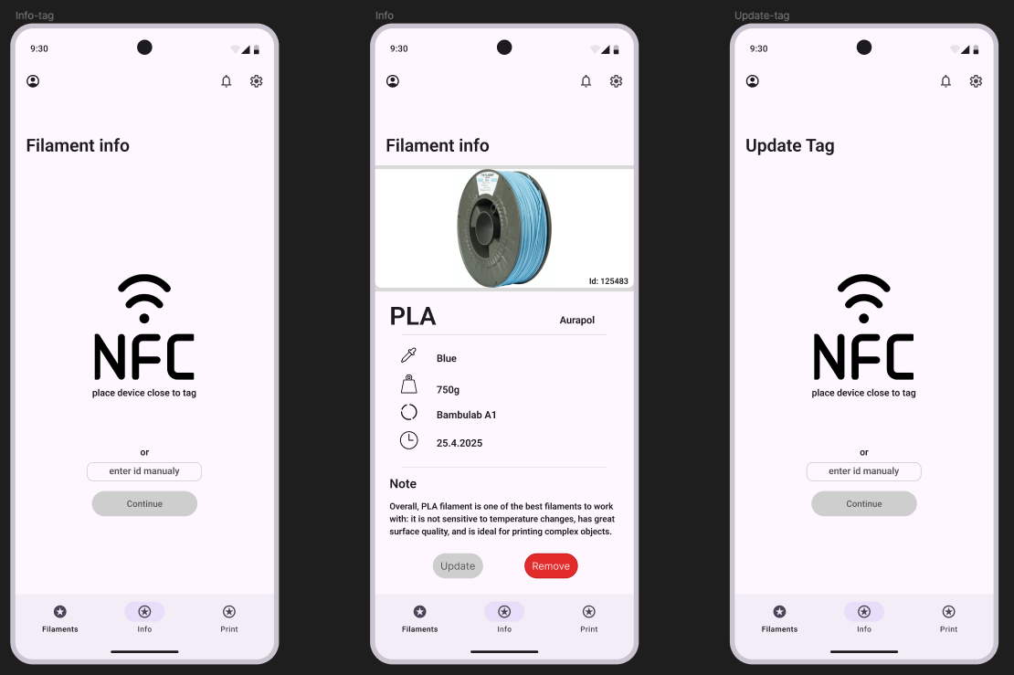

Obrázok - Karta Info a jej akcie

**Karta Print a jej akcie**

* **Popis:**Posledná a zároveň tretia hlavná karta je Print. Print je možné použiť v dvoch verziách (scan a manual), to nám umožní získať množstvo filament, ktré sa chystáme použiť. Potom sa načíta NFC tag filament (alebo sa zadá manuálne jeho id) a otvorí sa dalšia karta. Tá už len zobrazí prehľad a zistí či máme k dispozícií dostatok materiálu.
* **Komponenty:**
  + Textové polia editovateľné (na vpýsanie údajov) a needitovaťeľné (na zobrazenie popisov)
  + Tlačídlá pre potvrednie akcií
  + Fotografia filamentu pre dodatočnú identifikáciu
  + Obrázky pre lepšie pochopenie ovládania

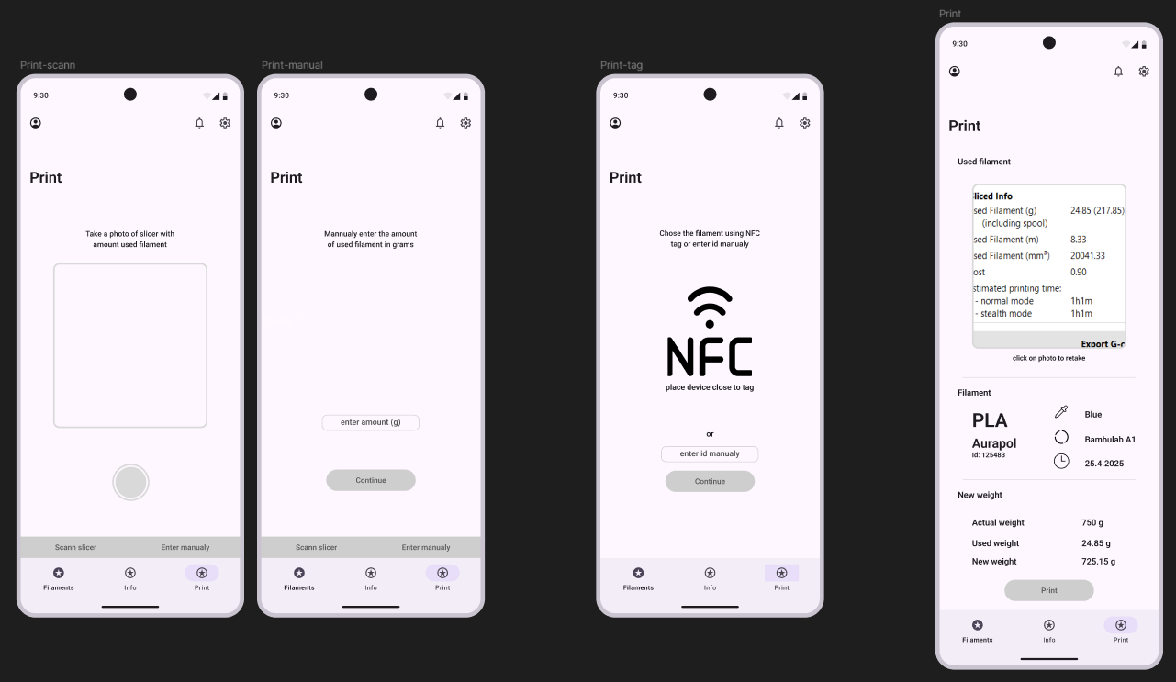

Obrázok - Karta Print a jej akcie

**Notifikácia**

* **Popis:**Má za úlohu oboznámiť používateľa ak sa nenachádza priamo v aplikácií.
* **Komponenty:**
  + Textové polia a needitovaťeľné (na zobrazenie názvu aplikácie a správy)
  + Obrázok loga pre jednoduchšiu identifikáciu aplikácie

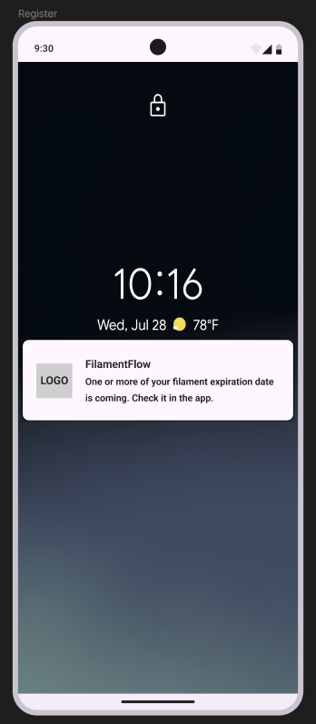

Obrázok - Notifikácia

**Účet, nastavenia**

* **Popis:**Tieto karty sú nie výhnutne potrebné pre fungovanie aplikácie a tak budú zahrnuté až v neskorších verziách.

# Zoznam zdrojov

* [1] PrusaPrinters Community. (2023). *Filament tracking* [Fórum]*.* Dostupné z: <https://forum.prusa3d.com/forum/general-discussion-user-experience-ideas/filament-tracking/>
* [2] OllisGit. (2022). *OctoPrint-FilamentManager* [Webová stránka]. Dostupné z: <https://plugins.octoprint.org/plugins/filamentmanager/>
* [3] SpoolStock. (2023). *SpoolStock App* [Webová stránka]. Dostupné z:  
  https://spoolstock.com/
* [4] SimplyPrint. (2023). *SimplyPrint Feature* [Webová stránka]. Dostupné z:  
  https://simplyprint.io/feature/filament-management